МЕДИЦИНСКИ УНИВЕРСИТЕТ - СОФИЯ
MEDICAL UNIVERSITY – SOFIA

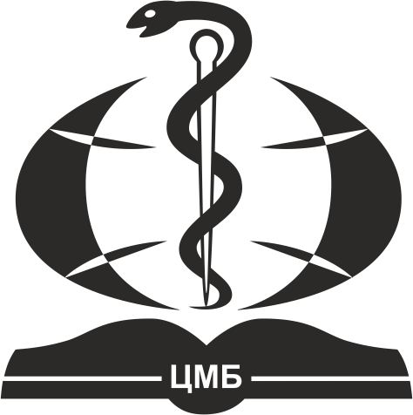
ЦЕНТРАЛНА МЕДИЦИНСКА CENTRAL MEDICAL
БИБЛИОТЕКА LIBRARY
1431 София 1431 Sofia, Bulgaria
бул. “Св. Георги Софийски” № 1 1 “Sv. Georgi Sofiiski” Blvd.
тел. 02 952 31 71 tel. +359 (0)2 952 31 71, library@cml.mu-sofia.bg library@cml.mu-sofia.bg
http://cml.mu-sofia.bg http://cml.mu-sofia.bg

Заявка за цитатна справка

- ДАННИ НА ВЪЗЛОЖИТЕЛЯ
Име, презиме, фамилия (на възложителя):
*Месторабота:
*Имейл:
Тел. номер:

- ДАННИ ЗА АВТОРА
Име, презиме, фамилия
Варианти на изписване на името на латиница:
Медицински области:
Хронологичен обхват от година до година
Моля, приложете пълен списък на публикациите.

3. ИЗТОЧНИЦИ
Справката да се направи чрез:
Scopus и Web of Science
Български източници от фонда на ЦМБ

Информацията да се предоставя на: хартия или електронно (по имейл)

Дата:

Срок за изпълнение: до 20 (двадесет) работни дни.
*Таксите за външни потребители се различават от тези за студенти, преподаватели, докторанти и специализанти на МУ-София. За да удостоверите принадлежност към МУ - София, моля да посочите звеното, към което работите и да впишете своя служебен университетски имейл.
Централна медицинска библиотека не носи отговорност при некоректно подадена от Възложителя информация.

